**各位同学在查看时请点击全屏查看**

**2018年株洲中考数学复习题**

一、选择题 本大题共有 10 小题，每小题 3 分，共 30 分.在每小题所给出的四个选项中，恰 有一项是符合题目要求的，请将正确选项前的字母代号填涂在答题卡相应位置上.

1. 5 的绝对值是 （ ）

# 1 1

A. 5 B.

− C. 5 D.

# 5 5

2. 若式子 2*x* 1 在实数范围内有意义，则 *x* 的取值范围是 （ ）

1. *x*   1

# 2

1. *x*   1

# 2

1. *x*   1

# 2

1. *x*   1

# 2

3. 下列计算正确的是 ( )

A. *a*4  *a*3  1

B. *a*4  *a*3  *a*7

C. (2*a*3 )4  8*a*12

D. *a*4  *a*3  *a*7

4. 下列各图中，不是中心对称图形的是 ( )

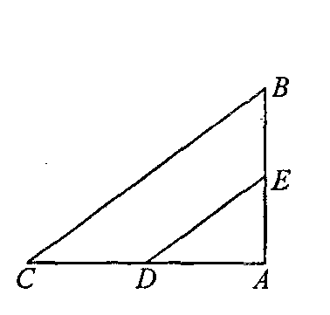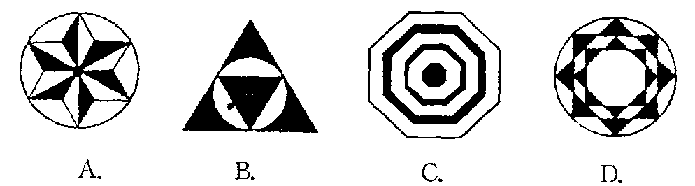*C*

*O*

*A B*

（第 8 题） （第 9 题）

5. 在一个不透明的盒子里有 3 个红球和 *n* 个白球，这些球除颜色外其余完全相同，摇匀后

# 1

随机摸出一个，摸到红球的概率是

，则 *n* 的值为 ( )

# 3

A. 9 B. 4 C. 6 D. 8

6. 一个圆锥的底面半径为 3，母线长为 5，则圆锥的侧面积是 （ ） A.9π B.18π C.15π D.27π

7．已知二次函数 y=x2﹣3x+m（m 为常数）的图象与 x 轴的一个交点为（1，0），则关于 x 的 一元二次方程 x2﹣3x+m=0 的两实数根是 （ ）

A． x1=1，x2=﹣1 B． x1=1，x2=2 C． x1=1，x2=0 D． x1=1，x2=3 8．如图，△ABC 内接于⊙O，连接 OA，OB，∠C =40°，则∠OBA 的度数是( )

A．60° B．50° C．45° D．40°

9．如图，在△ABC 中，AB＝6，AC＝8，BC＝10，D、E 分别是 AC、AB 的中点，则以 DE 为直 径的圆与 BC 的位置关系是 ( )

A．相切 B．相交 C．相离 D．无法确定

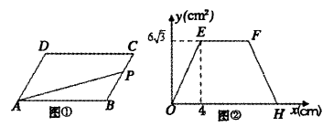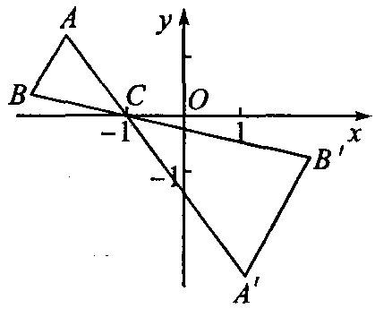（第 10 题） （第 16 题） 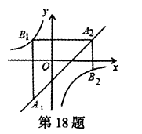

10. 如图①，在 ▱ *ABCD* 中， *B*  120 ，动点 *P* 从点 *B* 出发，沿 *BC* 、 *CD* 、 *DA* 运动

至点 *A* 停止.设点 *P* 运动的路程为 *x* cm,

*PAB* 的面积为 *y* cm2， *y* 关于 *x* 的函数的图

像如图(2)所示，则图②中 *H* 点的横坐标为 ( )

A. 11 B. 14 C.

8  D. 8  3 3

二、填空题 (本大题共 8 小题，每小题 3 分，共 24 分)

3

2

3

11.人的眼睛可以看见的红光的波长是 0.000077 cm，请把这个数用科学记数法表示，其结 果是 cm.

*x*  2

*x*  3

1. .函数 *y* 

中自变量 x 的取值范围是 ．

1. .分解因式：a3－2a2b＋ab2＝ ．

14. 一个正多边形的每一个外角都是 72°，那么这个多边形是 边形.

15.有一组数据如下：3、7、4、6、5，那么这组数据的方差是 ．

16.如图，在△ABC 中，A、B 两个顶点在 x 轴的上方，点 C 的坐标是(－1，0).以点 C 为位似 中心，在 x 轴的下方作△ABC 的位似图形△A'B'C，并把△ABC 的边长放大到原来的 2 倍．设 点 B 的对应点 B'的横坐标是 2，则点 B 的横坐标是 ．

17．已知 M、N 两点关于 y 轴对称，且点 M 在双曲线 y＝ 1

2*x*

上，点 N 在直线 y＝x＋3 上，设

点 M 的坐标为（a，b），则 y＝－abx2＋(a＋b)x 的顶点坐标为 ．

# 4

18. 如图，已知点 *A*1 , *A*2 , … , *An* 均在直线 *y*  *x*  2 上，点 *B*1 , *B*2 , …, *Bn* 均在双曲线 *y*    *x*

上，并且满足: *A*1*B*1  *x* 轴， *B*1 *A*2  *y* 轴， *A*2 *B*2  *x* 轴， *B*2 *A*3  *y* 轴，…， *An Bn*  *x* 轴， *Bn An*1  *y* 轴，…，记点 *An* 的横坐标为 *an* ( *n* 为正整数).若 *a*1  2 ，则 *a*2016 = . 三、解答题 本大题共 10 小题，共 76 分.把解答过程写在答题纸相对应的位置上，解答时 应写出必要的计算过程、推演步骤或文字说明.作图时用 2B 铅笔或黑色墨水签字笔.

0

19.(5 分）计算： 2 cos 60  33

  

3   2 ．

3*x*  2  *x*  2 1

20.（5 分）求不等式组 

1 3

 *x* 1  7  *x*

#  2 2 2

21．（本小题满分 6 分）先化简 2*a*  2  *a*  1 

*a*2 1

，然后 a 在－1、1、2 三个数中

任选一个合适的数代入求值．

*a* 1

*a*2  2*a*  1

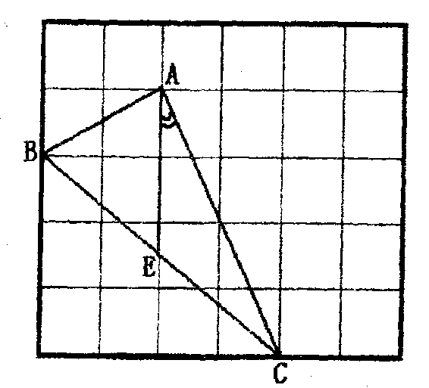22．(本题满分 6 分) 如图,在边长为 1 的小正方形组成的网格中，△ABC 的三个顶点均在格 点上，

请按要求完成下列各题：

(1)用 2．B．铅．笔．画．．AD∥BC(D 为格点)，连接 CD； (2)线段 CD 的长为 ；

(3)请你在△ACD 的三个内角中任选一个锐角，若你所选 的锐角是 ，则它所对应的正弦函数值是

(4)若 E 为 BC 中点，则 tan∠CAE 的值是 ．

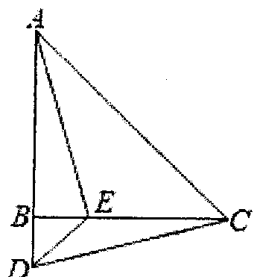23. (8 分）如图，在△ABC 中，AB=CB，∠ABC=90°，D 为 AB 延长线上一点，点 E 在．BC 边上，且 BE=BD，连结 AE、DE、DC．

(1)求证：．△ABE≌△CBD； (2)若∠CAE=30°，求∠BDC 的度数．

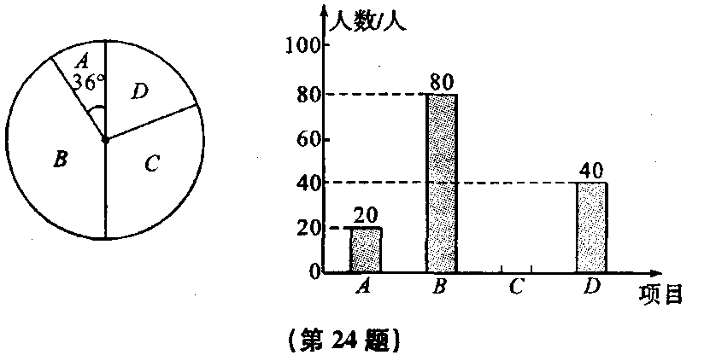24. (8 分) 某学校为了提高学生学科能力，决定开设以下校本课程：A．文学院，B．小小 数学家，C 小小外交家，D．未来科学家．为了解学生最喜欢哪一项校本课程，随机抽取了 部分学生进行调查，并将调查结果绘制成了两幅不完整的统计图，请回答下列问题：

(1)这次被调查的学生共有 人；

(2)请你将条形统计图补充完整；

(3)在平时的小小外交家的课堂学习中，甲、乙、丙、丁四

人表现优秀，现决定从这四名同学中任选两名参加全国英语

口语大赛，求恰好同时选中甲、乙两位同学的概率（用树状

图或列表法解答）．

25. (8 分) 如图，矩形 *OABC* 的顶点 *A*、*C* 分别在 *x* 轴和 *y* 轴上，点 *B*

*y*

*D B*

*C*

*E*

*F*

*O*

*A*

*x*

的坐标为（2，3）.双曲线 *y*  *k* ( *x*  0) 的图象经过 *BC* 的中点 *D*，且

## x

与 *AB* 交于点 *E*，连接 *DE*.

（1）求 *k* 的值及点 *E* 的坐标；

（2）若点 *F* 是 *OC* 边上一点，△*FBC*∽△*DEB*，求直线 *FB* 的解析式.

26. (10 分) 甲、乙两城市之间开通了动车组高速列车．已知每隔 2 *h* 有一列速度相同的动 车组列车从甲城开往乙城．如图，*OA* 是第一列动车组列车离开甲城的路程 *s*（*km*）与运行时 间 *t*（*h*）的函数图象，*BC* 是一列从乙城开往甲城的普通快车距甲城的路程 *s*（*km*）与运行 时间 *t*（*h*）的函数图象．请根据图中的信息，解答下列问题：

（1）从图象看，普通快车发车时间比第一列动车组列车发车时间 1 *h*(填”早” 或”晚”)，点 *B* 的纵坐标 600 的实际意义是 ；

（2）请直接在图中画出第二列动车组列车离开甲城的路程 *s*（*km*

与时间 *t*（*h*）的函数图象；

（3）若普通快车的速度为 100 *km*/*h*，

①求第二列动车组列车出发多长时间后与普通快车相遇？

②请直接写出这列普通快车在行驶途中与迎面而来的相邻两列动 车组列车相遇的时间间隔．

## 600

*400*

*200*

*s/km*

*B A*

*M*

*t/h*

*O 1 2 4 6 C*

(第 23 题)

27. (10 分) 如图，已知抛物线 *y*   1 *x* 2  *bx*  *c* 与坐标轴分别交于点 A（0，8）、B（8，

2

0）和点 E，动点 C 从原点 O 开始沿 OA 方向以每秒 1 个单位长度移动，动点 D 从点 B 开 始沿 BO 方向以每秒 1 个单位长度移动，动点 C、D 同时出发，当动点 D 到达原点 O 时， 点 C、D 停止运动．

（1）直接写出抛物线的解析式：

（2）求△CED 的面积 S 与 D 点运动时间 t 的函数解析式；当 t 为何值时，△CED 的面积最 大？最大面积是多少？

（3）当△CED 的面积最大时，在抛物线上是否存在点 P（点 E 除外），使△PCD 的面积等 于△CED 的最大面积？若存在，求出 P 点的坐标；若不存在，请说明理由．

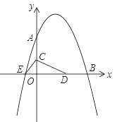

28.（10 分）如图，Rt△*ABC* 中，*M* 为斜边 *AB* 上一点，且 *MB*＝*MC*＝*AC*＝8cm，平行于 *BC* 的直 线 *l* 从 *BC* 的位置出发以每秒 1cm 的速度向上平移，运动到经过点 *M* 时停止. 直线 *l* 分 别交线段 *MB*、*MC*、*AC* 于点 *D*、*E*、*P*，以 *DE* 为边向下作等边△*DEF*，设△*DEF* 与△*MBC* 重 叠部分的面积为 *S*（cm2），直线 *l* 的运动时间为 *t*（秒）．

（1）求边 *BC* 的长度；

（2）求 *S* 与 *t* 的函数关系式；

（3）在整个运动过程中，是否存在这样的时刻 *t*，使得以 *P*、*C*、*F* 为顶点的三角形为等腰 三角形？若存在，请求出 *t* 的值；若不存在，请说明理由．

（4）在整个运动过程中，是否存在这样的时刻 *t*，使得以点 *D* 为圆心、*BD* 为半径的圆与直 线 *EF* 相切？若存在，请求出 *t* 的值；若不存在，请说明理由．

*A A*

*M M*

*l D E P*

*B C B C F*

备用图